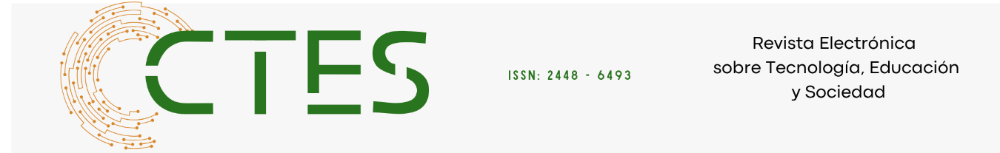
Artículos científicos

Metodología de Mejoramiento de la Calidad
Methodology for Quality Improvement

Manuel Arnoldo Rodríguez Medina
Tecnológico Nacional de México
Manuel.rm@cdjuarez.tecnm.mx
https://orcid.org/0000-0002-8922-4718

Norberto López Garza
Tecnológico Nacional de México
Norberto.lg@cdjuarez.tecnm.mx
https://orcid.org/0000-0001-6156-9477

José Ángel Gámez Rodríguez
Tecnológico Nacional de México
Jose.gr@cdjuarez.tecnm.mx
https://orcid.org/0009-0004-1666-3068

Eduardo Rafael Poblano Ojinaga
Tecnológico Nacional de México
Eduardo.po@cdjuarez.tecnm.mx
https://orcid.org/0000-0003-3482-7252

Resumen
Este documento enlista una serie de conceptos fundamentales para el mejoramiento de la calidad, todos y cada uno deberán, de alguna manera, tomados en cuenta para el mejoramiento de productos y procesos. La primera intención que se incluye es analizar los proyectos, de cualquier índole de una manera sistemática, esto es, tomar las bases incluidas en un sistema de calidad como la ISO 9001:2015. Dentro de las ideas fundamentales están la existencia de una filosofía de calidad y, por supuesto, el manejo de técnicas de mejoramiento, como el análisis del sistema de medición, el diagrama de flujo de proceso, el análisis del modo de falla y efecto tanto para el diseño como para el proceso, además la construcción de planes de control. Lo antes mencionado fue utilizado en el diseño, implementación análisis y mejora del proceso enseñanza-aprendizaje de las materias de ciencias básicas de una institución de educación superior.

Palabras claves: Sistema de calidad, FMEA, Plan de Control, filosofía de calidad, plan de control
Norma Internacional ISO 9001:2015

Abstract
This document lists a series of fundamental concepts for quality improvement, each of which should be considered in some way for the improvement of products and processes. The primary objective is to analyze projects of any kind systematically, that is, to use the principles included in a quality system such as ISO 9001:2015. Among the fundamental ideas are the existence of a quality philosophy and, of course, the application of improvement techniques, such as measurement system analysis, process flow diagrams, failure mode and effects analysis for both design and process, and the development of control plans. The aforementioned concepts were applied in the design, implementation, analysis, and improvement of the teaching and learning process for basic science subjects at a higher education institution.

Keywords: Quality system, FMEA, Control Plan, quality philosophy, control plan, International Standard ISO 9001:2015

Introducción

La implementación de un sistema de gestión de la calidad es una importante decisión estratégica para una organización que le ayudará a mejorar su desempeño global y le proporcionará una base importante para las iniciativas de desarrollo sustentable.

Los resultados potenciales para una organización de un sistema de establecer una adecuada gestión de la calidad basado en la norma internacional ISO 9001-2015 son:

- La capacidad para proporcionar siempre productos y servicios que cumplan los requerimientos del cliente y los legales y reglamentarios para las partes interesadas pertinentes;
- Generar oportunidades para incrementar la satisfacción del cliente;
- Determinar y evaluar los riesgos y oportunidades asociadas con el contexto y objetivos de la organización.

El mejoramiento de la Calidad

La definición más conocida de calidad es “cumplir con los requerimientos del cliente”, donde el concepto más importante de comprender es el de cliente y, por supuesto, sus requerimientos. La definición de Juran es: “Calidad es adecuación al uso”; su interpretación está direccionada hacia la utilidad del objeto de acuerdo con las metas de diseño.

Genichi Taguchi enfoca el concepto de calidad hacia los costos generados por el diseño del producto (Taguchi et al. 2002). Su definición de calidad es la siguiente; “Calidad es la perdida impartida a la sociedad desde que el producto se embarca”.

Las bases de los conceptos de Taguchi inician con el diseño del sistema, es decir, las metas de diseño y su cumplimiento; la siguiente etapa es el diseño del parámetro donde se determinan las especificaciones de cada uno de los componentes del producto, definiendo enseguida las tolerancias para cada uno de los parámetros definidos en la etapa anterior.

Taguchi define las características de calidad continuas como: “lo nominal es lo mejor”, “lo más pequeño es lo mejor” y, “lo más grande es lo mejor”.

La función de pérdida de calidad para lo nominal es lo mejor para un solo producto es la siguiente:
$$L\left(y\right)=k{\left(y-m\right)}^{2}$$

donde L es la función de pérdida de calidad, y es la salida del proceso, mientras que m es el valor nominal. La constante k es un valor critico que depende de lo critico de la característico de calidad. Las ecuaciones para lo más pequeño es lo mejor y la más grande es lo mejor son, respectivamente:
$$L\left(y\right)=ky^{2}$$
y
$$L\left(y\right)=k\frac{1}{y^{2}}$$

Desarrollo

Una vez que comprendamos el concepto de calidad es de gran importancia mencionar que el mejoramiento requiere, necesariamente, una filosofía de calidad, y por supuesto, técnicas de mejoramiento de la calidad. La Figura 1 siguiente muestra la filosofía incluida en la ISO 9001:2015, la filosofía de Deming, conocida como el ciclo de Deming, que incluye Planear, Hacer, Verificar y ajustar (Stamatis 2018.

Figura 1. La Filosofía de Deming. Norma ISO9001:2015.

Fuente: elaboración propia
Definición del Problema

Debido a la variación en los promedios académicos de los alumnos del periodo septiembre 2019 a septiembre 2021, es necesario tomar acciones para incrementar el nivel académico de 7.5 a 8.5 y posteriormente aumentar gradualmente. Los problemas adicionales generados adicionalmente son los altos índices de reprobación y de deserción.

Las Métricas a calcular son

- DPMO´S
- SIGMAS DE PROCESO
- COSTOS DE CALIDAD ( $ DE QUEJAS, DESPERDICIOS, GARANTIAS ETC)
- PPM
- CP, CPK´S

Se obtuvieron los siguientes cálculos (ver Tabla 1):

Tabla 1. Cálculo de los costos de la pobre calidad. elaboración propia
Costos de calidad (por incumplimiento) | Monto en pesos (M.N): DIA, SEMANA O MES
Costos Por fallas externas  Deserción de alumnos | $17000.00
Costos Por fallas internas  Alumnos reprobados | $ 3,000,000
Total | $ 3,017,000
Fuente. Elaboración propia

Diagrama de proceso (Diagrama P) para el mejoramiento del Proceso Enseñanza-Aprendizaje.

El Diagrama P es una sencilla herramienta (técnica) para el análisis de operaciones de proceso, la cual incluye, el objetivo del proceso, las entradas y las salidas. La dificultad de la herramienta es obtener la información adecuada para la construcción y análisis del diagrama. La Figura 2 muestra un diagrama P del proceso enseñanza- aprendizaje, el cual puede ser.

Figura 2. Diagrama P. Elaboración propia
Salidas
Diseño de modelo
Alumnos satisfechos
Material de enseñanza
Proceso de Enseñanza-Aprendizaje asignaturas ciencias básicas
Entradas
Programas de estudio
Infraestructura
Equipo
Personal

Fuente. Elaboración propia

Diagrama de Flujo de Proceso

La herramienta de análisis más útil para determinar lo que sucede en cada una de las operaciones de proceso y todas sus posibles fallas es el diagrama de flujo de proceso. Este diagrama obliga al usuario al conocimiento pleno de todas y cada una de las operaciones del proceso. El concepto aquí es el caracterizar la operación, es decir, tener conocimiento del objetivo de la operación, la eficiencia y eficacia de la misma y todos los posibles modos de falla en cada una de las operaciones. El análisis mediante el diagrama de flujo de proceso permite la elaboración de un diagrama de causa y efecto y el análisis del modo de falla y efecto del proceso.

Figura 3. Diagrama de flujo de proceso de la enseñanza-aprendizaje.

Instalar
Métodos de enseñanza
Estrategias de aprendizaje
Infraestructura
Diseñar
Instrucciones de trabajo
Infraestructura
Equipo
Estrategias didacticas
Determinar
Programa académico
Métodos de enseñanza
Infraestructura
Personal
Aplicar
Modelo de enseñanza
Criterios de evaluación
Personal

Fuente. Elaboración propia

Análisis del Modo de falla y Efecto (FMEA)

La Norma Internacional ISO 9001:2015 es considerada una Norma basada en riesgos, y las herramientas básicas para el análisis de riegos son el análisis de modo de falla y efectos en el diseño (DFMEA) y el análisis del modo de falla y efecto en el proceso (PFMEA). El DFMEA analiza todos y cada uno de los componentes del diseño, revisando todas las posibles fallas del diseño en el cumplimiento en las metas de diseño. El PFMEA analiza cada una de las operaciones del proceso revisando las posibles fallas en cada operación que pudiera afectar el buen funcionamiento del producto final (Stamatis 2003).

Tabla 2. Análisis del Modo de Falla y Efecto (FMEA) del proceso enseñanza aprendizaje. elaboración propia
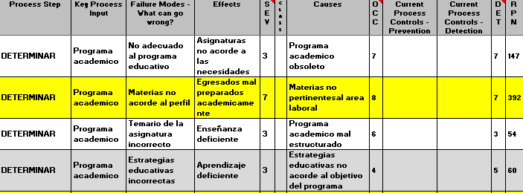
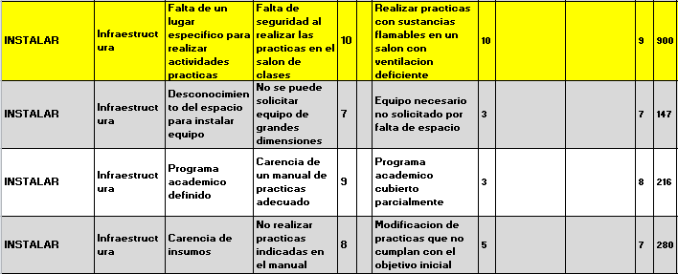
Fuente. Elaboración propia

Método

La implementación de un sistema de gestión de la calidad es una importante decisión estratégica para una organización que le ayudará a mejorar su desempeño global y le proporcionará una base importante para las iniciativas de desarrollo sustentable.

Los resultados potenciales para una organización de un sistema de establecer una adecuada gestión de la calidad basado en la norma internacional ISO 9001-2015 son:

- La capacidad para proporcionar siempre productos y servicios que cumplan los requerimientos del cliente y los legales y reglamentarios para las partes interesadas pertinentes;
- Generar oportunidades para incrementar la satisfacción del cliente;
- Determinar y evaluar los riesgos y oportunidades asociadas con el contexto y objetivos de la organización.
Proyecto de Mejora. Definición del alcance y otros conceptos fundamentales

Con las herramientas utilizadas anteriormente y los conceptos definidos en relación al problema, lo siguiente será clarificar el proyecto, establecer el enfoque definir el alcance, los clientes internos y, por supuesto, los clientes externos.

Definición del Alcance: El proyecto inicial requiere incrementar el promedio académico de 7.5 a un promedio académico de 8.5, esto con la finalidad de mejorar el proceso de aprendizaje de los alumnos y fortalecer sus habilidades y destrezas.

Cliente Interno: El alumno solicita una mayor actividad de enseñanza practica para desarrollar sus habilidades teóricas.

Cliente Externo: El empleador requiere de profesionistas preparados tanto en destrezas, así como en conocimientos de las materias de ciencias básicas (matemáticas, física y química) para una correcta manipulación de planteamientos e problemas sobre matemáticas, física y química), al igual de un control eficiente de los procesos. Las delimitaciones que es importante aclarar son: matemáticas para calculo diferencial e integral; en física solamente física básica y en química únicamente química inorgánica.

El proyecto fue implementado en universidades públicas de enseñanza superior, con estudiantes de primeros semestres.

Críticos de calidad (CTQ): Se toman los criterios de calidad de las universidades participantes, 7 calificación mínima de aprobación y 10 como calificación máxima.

Parámetros de evaluación: Aprendizaje basado en proyectos y rubricas de evaluación.
Métricos de evaluación: PPM’s internos y DPMO’s.

En un sistema de calidad, incluyendo diferentes procesos, es importante que cada uno de ellos tenga un indicador de calidad, de tal forma que se pueda medir la calidad de cómo se están realizando las operaciones de cada proceso. La Tabla 3 enlista los KPI’s en las operaciones del proceso enseñanza-aprendizaje.

Tabla 3. Indicadores de entrada (KPIV), proceso y salida.
Indicadores de entrada - VEP | Proceso | Indicadores de Salida - VSP
Programa académico | DETERMINAR | Modelo de enseñanza practico
Manuales de trabajo | DISEÑAR | Manual de practicas
Instrucciones de trabajo | INSTALAR | Laboratorio
Material didáctico | APLICAR | Satisfacción del alumno
Fuente. Elaboración propia

Determinación de la capacidad del proceso
Validación del proceso de medición

Tabla 4. Validación del proceso de medición.
Medición de desempeño (métrica) | Definición operacional | Fuente y ubicación de los datos | Tamaño de la muestra/Responsable de registro | Cuando y como se recopila la información | Información que debe ser reunida al mismo tiempo
Calificaciones | Determinar | Sistema de captura de calificaciones | 511 alumnos / Control escolar | Al final del tetramestre / Calificación | Evaluación del maestro
Instrucciones programa académico | Diseñar | Programa académico | Programa de la asignatura / Dirección de carrera | A la mitad del tetramestre / Encuesta de satisfacción del alumno | Necesidades de instalaciones
Instrucciones programa académico | Instalar | Programa académico | Programa de la asignatura / Dirección de carrera | A la mitad del tetramestre / Encuesta de satisfacción del alumno | Necesidades de instalaciones
calificaciones | Aplicar | Sistema se captura de calificaciones | 200 alumnos / Control escolar | Al final del tetramestre / Calificación | Evaluación del maestro
Fuente. Elaboración propia

Análisis de las fuentes de variación.

En control de calidad, cuando las características de calidad son atributos, los evaluadores (inspectores) deberán ser entrenados y capacitados para que su evaluación sea congruente entre ellos y con los ítems, y para comprobarlos con el fin de mejorar los criterios de evaluación se deberá realizar un análisis de Repetibilidad y Reproducibilidad por atributos.

Estudio R&R por atributos

La validación de los criterios de evaluación se llevó a cabo los criterios de calificación del profesor 1 frente a las calificaciones del profesor 2, esto a dos grupos diferentes de T.S.U. de procesos industriales. El objetivo fue comparar criterios de validación en las materias impartidas (Sistema de Medición). El análisis demostró la existencia de variación debida a Repetibilidad en las calificaciones, pero no existe Reproducibilidad en el desempeño de los maestros (MSA 2010). La Tabla 5 muestra los resultados el R&R por atributos

Tabla 5 Resultados del R&R por atributos.
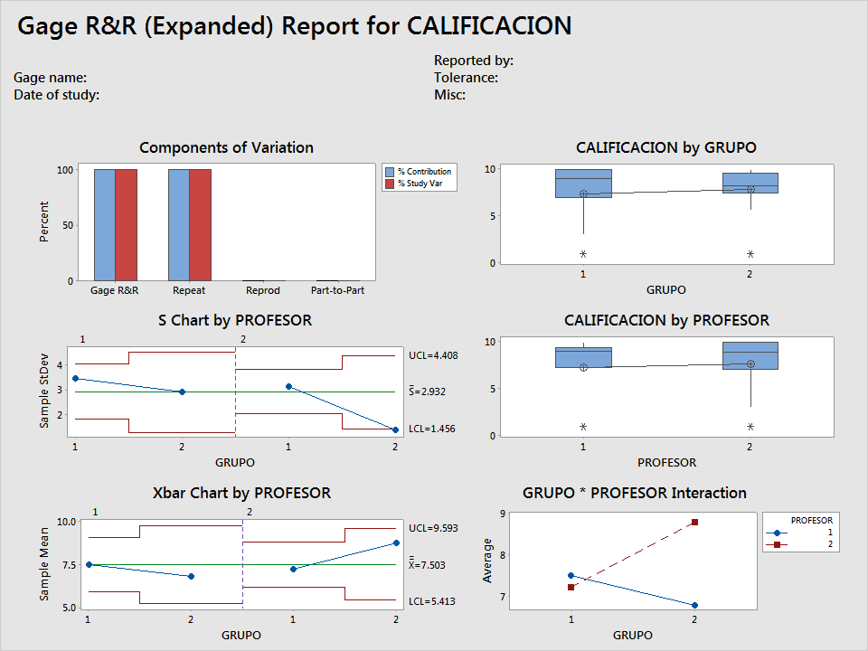

Fuente. Elaboración propia

Las tablas de análisis arrojadas por el software se muestran enseguida:
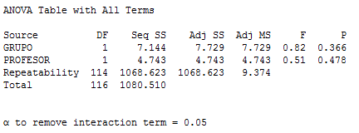
La tabla ANOVA muestra que dados los valores p de grupo y profesor, ambos mayores que 0.05, que ni el grupo ni el profesor muestran significancia.
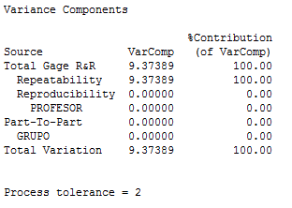
La tabla de componentes de varianza muestra que el 100% de la variación se debe a la Repetibilidad.
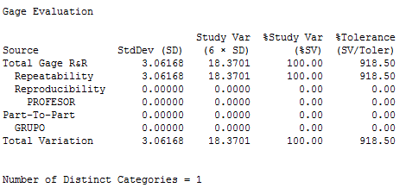
La Tabla de evaluación del gage (dispositivo de medición) muestran de nuevo que el 100% de la variación total se debe a la Repetibilidad.

Elaboración de la Matriz de Causa y Efecto

Anteriormente se mencionó que el análisis del diagrama de flujo de proceso es considerado la mejor herramienta para el mejoramiento de productos y procesos y el primer resultado a considerar es la matriz de Causa y Efecto la cual enlista en la primera columna los pasos del proceso (los qué’s ), la segunda columna la evaluación de importancia del cliente, y las siguientes columnas debera incluir los como’s. La Tabla 6 muestra la matriz de causa y efecto de nuestro diagrama de flujo.

Tabla 6 Matriz de Causa y Efecto incluyendo los que’s y los como’s.
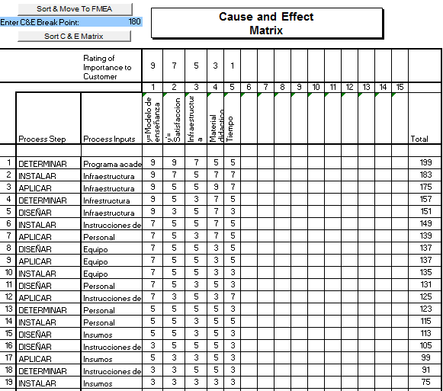
Fuente. Elaboración propia

Cálculo de la capacidad del proceso
Los datos considerados para calcular los indicadores del proceso fueron:

Tamaño de la muestra = 511 alumnos
Número de oportunidades de defectos por unidad = 4
Número de defectos observados = alumnos no aprobados = 192
Defectos por millón de oportunidades = DPMO = $\frac{1,000,000×192}{511×4}=93933.46$
Defectos por unidad = DPU = $\frac{192}{511}=0.3757$
Defectos por oportunidad = DPO = 0.09393
Rendimiento del Proceso = Y = 90.6767 %
Nivel sigma = 2.82

Determinación de las fuentes de variación

El siguiente paso dentro de la metodología es determinar las diferentes fuentes de variación que evitan el cumplimiento de los objetivos en calificaciones, índices de reprobación e índices de deserción. En este paso se realizó una encuesta sobre las posibles causas la cual arrojó los siguientes resultados:

Tabla 7 Resultados de encuesta sobre las posibles causas de los índices de reprobación y deserción.
Causas | Número de observaciones
Determinar el programa académico | 199
Determinar infraestructura | 183
Aplicar infraestructura | 175
Fuente. Elaboración propia

Mejoramiento del proceso. Establecer alternativas de solución

Después de analizar las posibles causas por un equipo, esto realizado de una manera analítica y sistemática se seleccionaron las siguientes alternativas de mejoramiento:
A₁: Actualizar Estrategias de enseñanza- aprendizaje en las materias de matemáticas, física y química
A₂: Determinar la infraestructura necesaria para las nuevas estrategias de enseñanza-aprendizaje

Validación de la implementación de las alternativas de solución

Después de la implementación de las alternativas se realizó una comparación de resultados del antes y el después (prueba piloto) los cuales se muestran en la Tabla 8, Se puede observar que la implementación mejoró resultados en el proceso.

Tabla 8 Resultados del análisis comparativo de implementación de acciones de mejora. Realización de prueba piloto.
Antes de prueba piloto | Después de prueba piloto
PPM = 703914.39 | PPM = 314285.71
DPMO = 93933.4638 | DPMO = 6200
Fuente. Elaboración propia

Control del Proceso

El control del proceso enseñanza-aprendizaje deberá ser considerado en el análisis del modo de falla y efecto (FMEA) revisado y actualizado (ver tabla 9), revisando lo indicado en cada uno de los pasos del proceso. Así entonces, en el paso de Determinar Programa Académico el control para la no adecuación del programa educativo, cuyas causas son obsoletismo del programa, materias no pertinentes al área laboral aunado a una mala estructuración y estrategias educativas no acordes a objetivos, el control preventivo más sencillo es la exhaustiva revisión de los programas educativos.

Es importante considerar que el FMEA es un “documento de letra viva”, es decir, tiene que ser revisado y actualizado constantemente ya que es el único documento de análisis de riesgos y la base de la mejora continua. Todos los controles enlistados en el FMEA deberán ser considerados en el documento base del control, el plan de control (SPC 2003) que se muestra en la Tabla 10.

Tabla 9. FMEA revisado y actualizado.
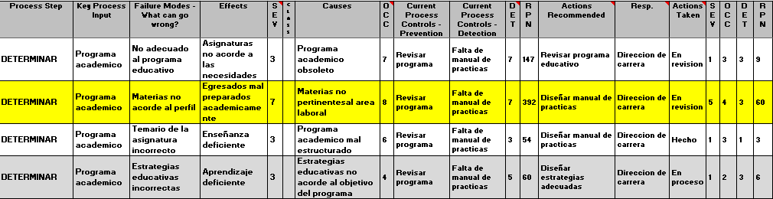
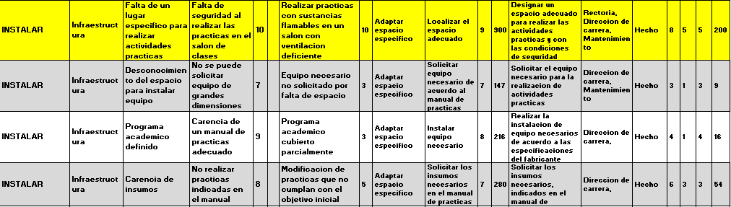

Fuente. Elaboración propia

Tabla 10. El Plan de Control (enfoque a Química) factible de implementar a otras materias.
PLAN DE CONTROL
Proceso: | Impartición de asignatura de química | Equipo:  Academia de ciencias básicas | Fecha de origen:
Dueño del proceso | Dirección de carrera | Equipo:  Academia de ciencias básicas
Dueño del proceso | Dirección de carrera | Equipo:  Academia de ciencias básicas | Fecha de revisión:
Proceso | Paso del proceso | X’s potenciales | Especificación del proceso | Método de control | Persona responsable | Plan de reacción
Determinar | Programa académico | Programa académico obsoleto | Asignación de temas de la asignatura | Revisión de programa | Dirección de carrera | Actualización continua
Determinar | Programa académico | Conocimientos pertinentes al área laboral | Conocimientos pertinentes al área laboral | Revisión de materias | Dirección de carrera | Actualización continua
Determinar | Programa académico | Programa académico mal estructurado | Ordenar programa de acuerdo al orden de importancia | Revisión de programa | Dirección de carrera | Actualización continua
Determinar | Programa académico | Estrategias educativas no acorde al objetivo del programa | Estrategias de enseñanza acorde al temario | Revisión de planeación de clase | Dirección de carrera | Actualización continua
Instalar | Infraestructura | Modificación de prácticas que no cumplan con el objetivo inicial | Practicas acorde al temario | Registro en bitácora | Dirección de carrera | Actualización continua
Instalar | Infraestructura | Uso correcto de los laboratorios | Uso del laboratorio acorde al manual de practicas | Registro en bitácora | Dirección de carrera | Restricción de laboratorio
Instalar | Infraestructura | Uso de equipo de seguridad | Equipo de seguridad acorde al manual de practicas | Registro en bitácora | Dirección de carrera | Restricción de laboratorio
Instalar | Infraestructura | Disposición de residuos | Disponer residuos acorde a normatividad | Registro en bitácora | Dirección de carrera | Contenedores específicos
Fuente. Elaboración propia

Conclusión

La aplicación de la metodología de mejora de la calidad, permitirá siempre identificar las causas potenciales de fallas en los procesos corroborando la hipótesis alternativa establecida de manera permanente la cual afirma que “el proceso está fuera de control”, ayudando a determinar las causas que afectan el proceso, así como sus posibles soluciones, mismas que permiten obtener una mejoría en el proceso, si bien, el proyecto de mejoramiento del proceso Enseñanza-Aprendizaje no finaliza, pero permitirá obtener la mejoría del proceso.

Referencias

Failure Mode and Effects Analysis, Design FMEA, Process FMEA, AIAG, Automotive Industry Action Group, First Edition 2019.
MSA.Measurement Systems Analysis Version 4 (2010), AIAG, Automotive Industry Ation Group, Fourth Edition
Rudolf, Ł., & Roszak, M. (2022). Tools of product quality planning in the production part approval process. Archives of Materials Science and Engineering, 118(2), 67-74.
Stamatis, D. H. (2018). Advanced product quality planning: the road to success. CRC Press.
Stamatis, D. H. (2003). Failure mode and effect analysis. Quality Press.
(SPC 2003) Statistical Process Control, AIAG, Automotive Industry Action Group, Second Edition
Taguchi, G., Taguchi, G., & Jugulum, R. (2002). The Mahalanobis-Taguchi strategy: A pattern technology system. John Wiley & Sons.
Oakland, J., & Oakland, J. S. (2007). Statistical process control. Routledge.

